**Об отражении на динамическом зеркале в однородном поле.**

*А.Н. Токарева, А.В. Хмельницкая*

Развитие сверхмощных лазеров требует найти новые виды отражающих поверхностей. Статические плоские и в форме эллиптического цилиндра, сгорающие за очень короткий промежуток времени, могут быть заменены динамическими, поверхность которых состоит из движущихся частиц. Как известно, в однородном поле тяжести, когда все линии напряженности параллельны друг другу, траектория движения не вертикально падающего тела есть парабола. Таким же будет движение заряженной частицы в однородном поле заряженной плоскости, имеющий заряд противоположного знака, если начальная скорость не параллельна линиям напряженности.

Здесь представлено определение кривой, состоящей из точек отражения луча, идущего из точки S в точку $P$ на семействе парабол, задаваемых формулой $y=ax²+c$, где $a<0$, $с$-константа, определяющая конкретную кривую семейства. Как видно из формулы, вершины семейства парабол находятся на оси OY, ветви направлены вниз.

В простейшем случае точку источника S совместим с началом координат (Рис.1), а точку $P$ на оси OX, тогда известное правило отражения о равенстве падающего и отраженного угла можно формализовать в виде равенства нулю скалярного произведения

$(\vec{τ},\vec{N})=0$, в котором $\vec{N}=\frac{1}{|\vec{OM}| }\vec{OM}+\frac{1}{|\vec{PM}| }\vec{PM}$, а $\vec{τ}=\left\{1;yₓ'\right\}.$

Для семейства парабол $y=ax²+c$

$yₓ'=2ax$, с учётом того, что $\vec{OM}=\left\{x,y\right\}, \vec{PM}=\left\{x-p,y\right\},$ получаем

$\sqrt{x^{2}+y^{2}}\left(p-x-2axy\right)=\sqrt{(x-{p)}^{2}+y^{2} }\left(x+2axy\right)$ (1)

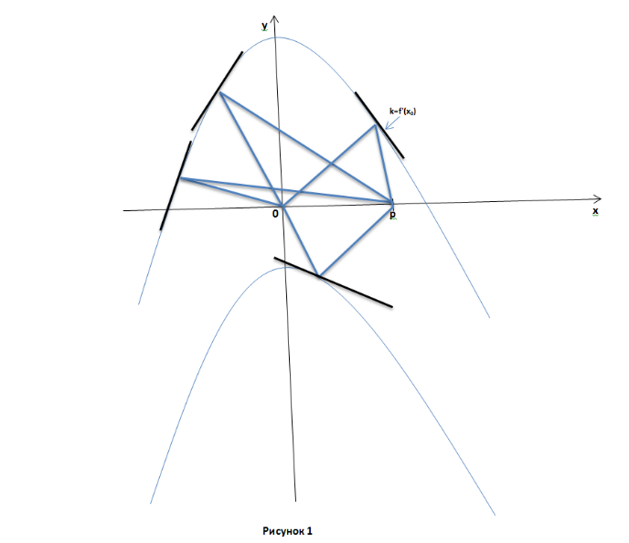В зависимости от расположения параболы относительно точек S и $P$. Отражение может быть внутренним и внешним.

Рис.1

Можно показать, что на одной параболе при нашем выборе S и $P$ точек отражения не может быть больше трех. На рисунке 1 показаны возможные точки отражения.

Мы сформулировали и рассмотрели несколько вспомогательных задач из которых следует, что на промежутке $\left(-∞;0\right)$ каждому значению переменной $x$ соответствует единственное значение $y$ на графике исследуемой функции, причём она будет монотонно возрастать. В промежутках $\left(0;\frac{p}{2}\right)и\left(\frac{p}{2};p\right)$ прямые $x=const$ помимо значения $y=0$ могут пересекать график функции (1) ещё в одной (и это будет точка экстремума) или двух точках. На промежутке $\left(p;+∞\right).$ наша функция также монотонно возрастает.

Наши исследования объясняют разницу в поведении графика функции (1) на участке $\left(\frac{p}{2};p\right)$.

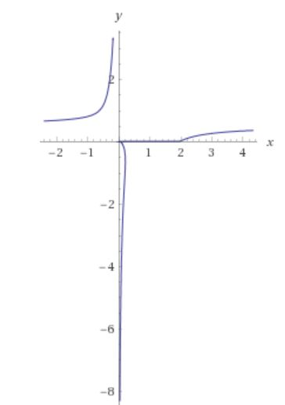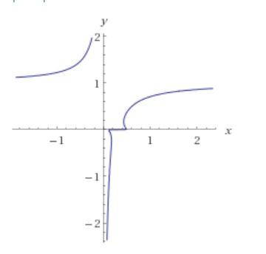

Рис 2.

На рисунке слева параметры: $a=-1, p=2$, на рисунке справа: $a=-\frac{1}{2}, p=\frac{1}{2}$

Установлено, что при определённых соотношениях между $a$ и $p$ можно попасть в точку $P$ из точки $S≡0$ двумя способами для одного и того же $x$. Т.е. существуют две точки $M₁$ и $M₂$ на прямой $x=const≠\frac{p}{2}$, лежащие по одну сторону от оси $OX$, в которых отражение осуществится под разными углами $φ₁$ и $φ₂$. Найдено условие, когда $M₁=M₂$.

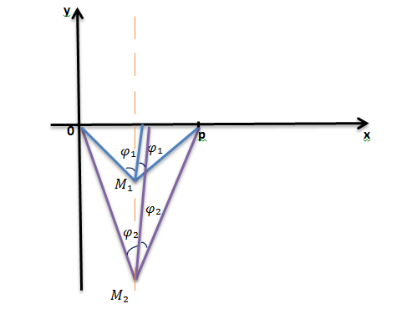

Рис. 3

В трёхмерном случае в условиях решаемой задачи $\vec{OM}=\left\{x,y,z\right\}, \vec{PM}=\left\{x-p,y,z\right\}$,а вектор $\vec{τ}=\left\{1;2ax,0\right\}$ параллельный плоскости $OXY$, это даёт нам уравнение поверхности отражения:

$\sqrt{x^{2}+y²+z²}\left(p-x-2axy\right)=\sqrt{(x-{p)}^{2}+y^{2}+z² }\left(x+2axy\right)$ (2)

Исследование уравнения (2) проводилось методом сечения плоскостями $z=z˳$.

В стандартной литературе [1], [2] рассматриваются вопросы управления параметрами для достижения максимумов(минимумов) полезных функций в технически значимых прикладных задачах (потенциальной энергии, светового потока). Нами получен вид функции плоской фокусировки динамического зеркала, построенного на частицах, движущихся по параболам.

$ρ( φ,a)=K \left(1+ tg\left( φ+π-arctg\frac{1}{2a}\right)⋅ctg\left(φ - π+arctg\frac{1}{2a}\right)\right)$,

где $φ$– угол падения и отражения, $K$– константа, определяемая значением $p,$ $a$– старший коэффициент параболы, параметр, регулируемый скоростью частиц и напряжённостью однородного поля. Одним из применений может быть фокусировка сверхмощного лазерного излучения при помощи динамического зеркала для исследований по управляемому термоядерному синтезу.

Литература:

[1] Арнольд В.И. *Теория катастроф* – Москва: Изд-во «Наука», 1990.

[2] Брус Дж., Джиблин П. *Кривые и особенности* – Москва: Изд-во «Мир», 1988.